سلسلة التمارين للمراجعة النهائية لامتحان شهادة التعليم المتوسط |  | 

العلوم الفيزيائية والتكنولوجيا |  | الرابعة متوسط

الأستاذ:  سماحي حسين |  | الأستاذة: مجدوب ف.ز (رحمها الله) |  | متوسطة: أحمد بن دحمان – زناتة - تلمسان |  | السلسلة 02

التمرين الأول: (الشحنة الكهربائية والنموذج المبسط للذرة)

أثناء عمل مخبري قام التلاميذ بتقريب جسم (A) مشحون كهربائيا من قضيب نحاسي (CD) دون ملامسته موضوع فوق حامل عازل (S) يلامس هذا القضيب كرية (B) مصنوعة من البولسترين ومغلفة بورق الألمنيوم وغير مشحونة.
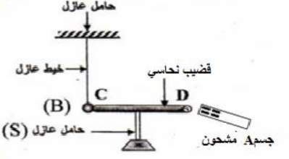
- برأيك، ما هي مادة صنع الجسم A؟
- فسر ما سيحدث للكرية.
- سم هذه الظاهرة.

التمرين الثاني: (التيار الكهربائي المتناوب)

قامت سعاد بتوصيل الجهاز B مع الجهاز A المثبت في مثقاب كهربائي وشغلت المثقاب فتحصلت على الشكل التالي:
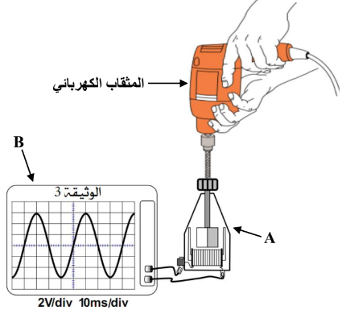
- تعرف على الجهاز A وأذكر مكوناته الأساسية.
- تعرف على الجهاز B واذكر وظيفته.
- حدد نوع التيار الناتج؟ برر اجابتك.
- أحسب ما يلي:
- التوتر الأعظمي.
- الدور.
- التواتر (التردد)

التمرين الثالث: (الأمن الكهربائي)

تمثل الوثيقة 04 مخطط كهربائي لمنزل فيصل.
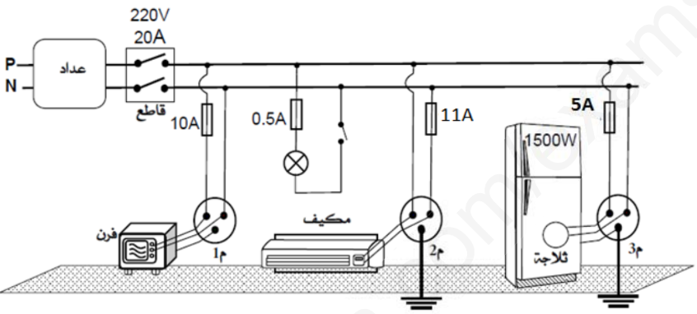
إعتمادا على الوثيقة السابقة وحسب ما درست:
- ما هي الأخطار الكهربائية التي يمكن أن تحدث في الشبكة الكهربائية لمنزل فيصل؟ مع التبرير.
- قدم لفيصل حلولا لتجنب هذه الأخطار.

التمرين الرابع: (التحليل الكهربائي البسيط لمحلول مائي شاردي)

- أنقل الشكل الموضوع في إطار ثم أظف إليه مولدا لتيار كهربائي مبينا إشارة قطبيه.  - ماذا تلاحظ على مستوى كل مسرى؟ | 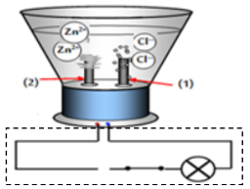
- أكتب معادلة التفاعل الحادث عند كل مسرى.
- عبر عن هذا التحليل الكهربائي بمعادلة إجمالية.

التمرين الخامس: (التحولات الكيميائية في المحاليل الشاردية)

من أجل تنظيف مسبح من الطحالب الخضراء، أحضر عامل النظافة محلول كبريتات النحاس CuSO₄ من أجل القضاء عليها فوضعها في دلو مصنوع من الحديد وتركها ليوم واحد، في اليوم الموالي أراد أن يفرغ محتوى الدلو في المسبح فتفاجأ باختفاء اللون الأزرق للمحلول وظهور لون أخضر مكانه، وظهور راسب أحمر على حواف الدلو.
- فسر مجهريا الملاحظات التي شاهدها العامل.
- عبر عن التفاعل الحادث بين محلول كبريتات النحاس والدلو الحديدي بالصيغ الشاردية ثم بالصيغة الإحصائية.
- بماذا تنصح العامل لتفادي ما حدث؟

التمرين السادس: (فعل الأرض على جملة ميكانيكية)

نعلق جسما (S) كتلته 600g بواسطة خيط إلى حامل، ثم تركه حرا، كما تبينه الوثيقة:  - أحسب ثقل الجسم (S)، علما أن g=10N/kg.  - أذكر القوى المؤثرة على الجسم (S). | 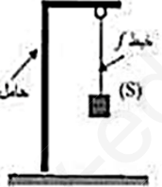
- ما هي شروط توازن الجسم (S).
- مثل القوى المثرة على الجسم (S) باستعمال السلم:
3N → 1cm

التمرين السابع: (توازن جسم صلب خاضع لعدة قوى)

نضع الجسم (S) السابق (التمرين السادس) على مستو مائل كما تبينه الوثيقة المقابل:  - أذكر القوى المؤثرة على هذا الجسم. | 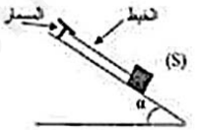
- مثل القوى المؤثرة على الجسم (S) كيفيا.
- أذكر شروط توازن الجسم (S).

التمرين الثامن: (دافعة أرخميدس في السوائل)

لدراسة فعل الماء على الأجسام الصلبة، قامت خديجة بتعليق الجسم (S) في جهاز الربيعة وأنجزت التجربة المقابلة:  - ماذا تمثل القيمة التي تشير إليهما الربيعة في كل حالة؟ | 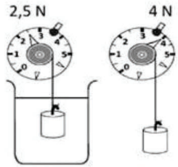
- أحسب كتلة الجسم (S).
- حدد القوى المؤثرة على الجسم (S) في الحالة على اليمين، ثم مثلها باستعمال السلم: 1cm → 4N
- سم القوة المطبقة من طرف الماء على الجسم (S) ثم أحسب شدتها.

